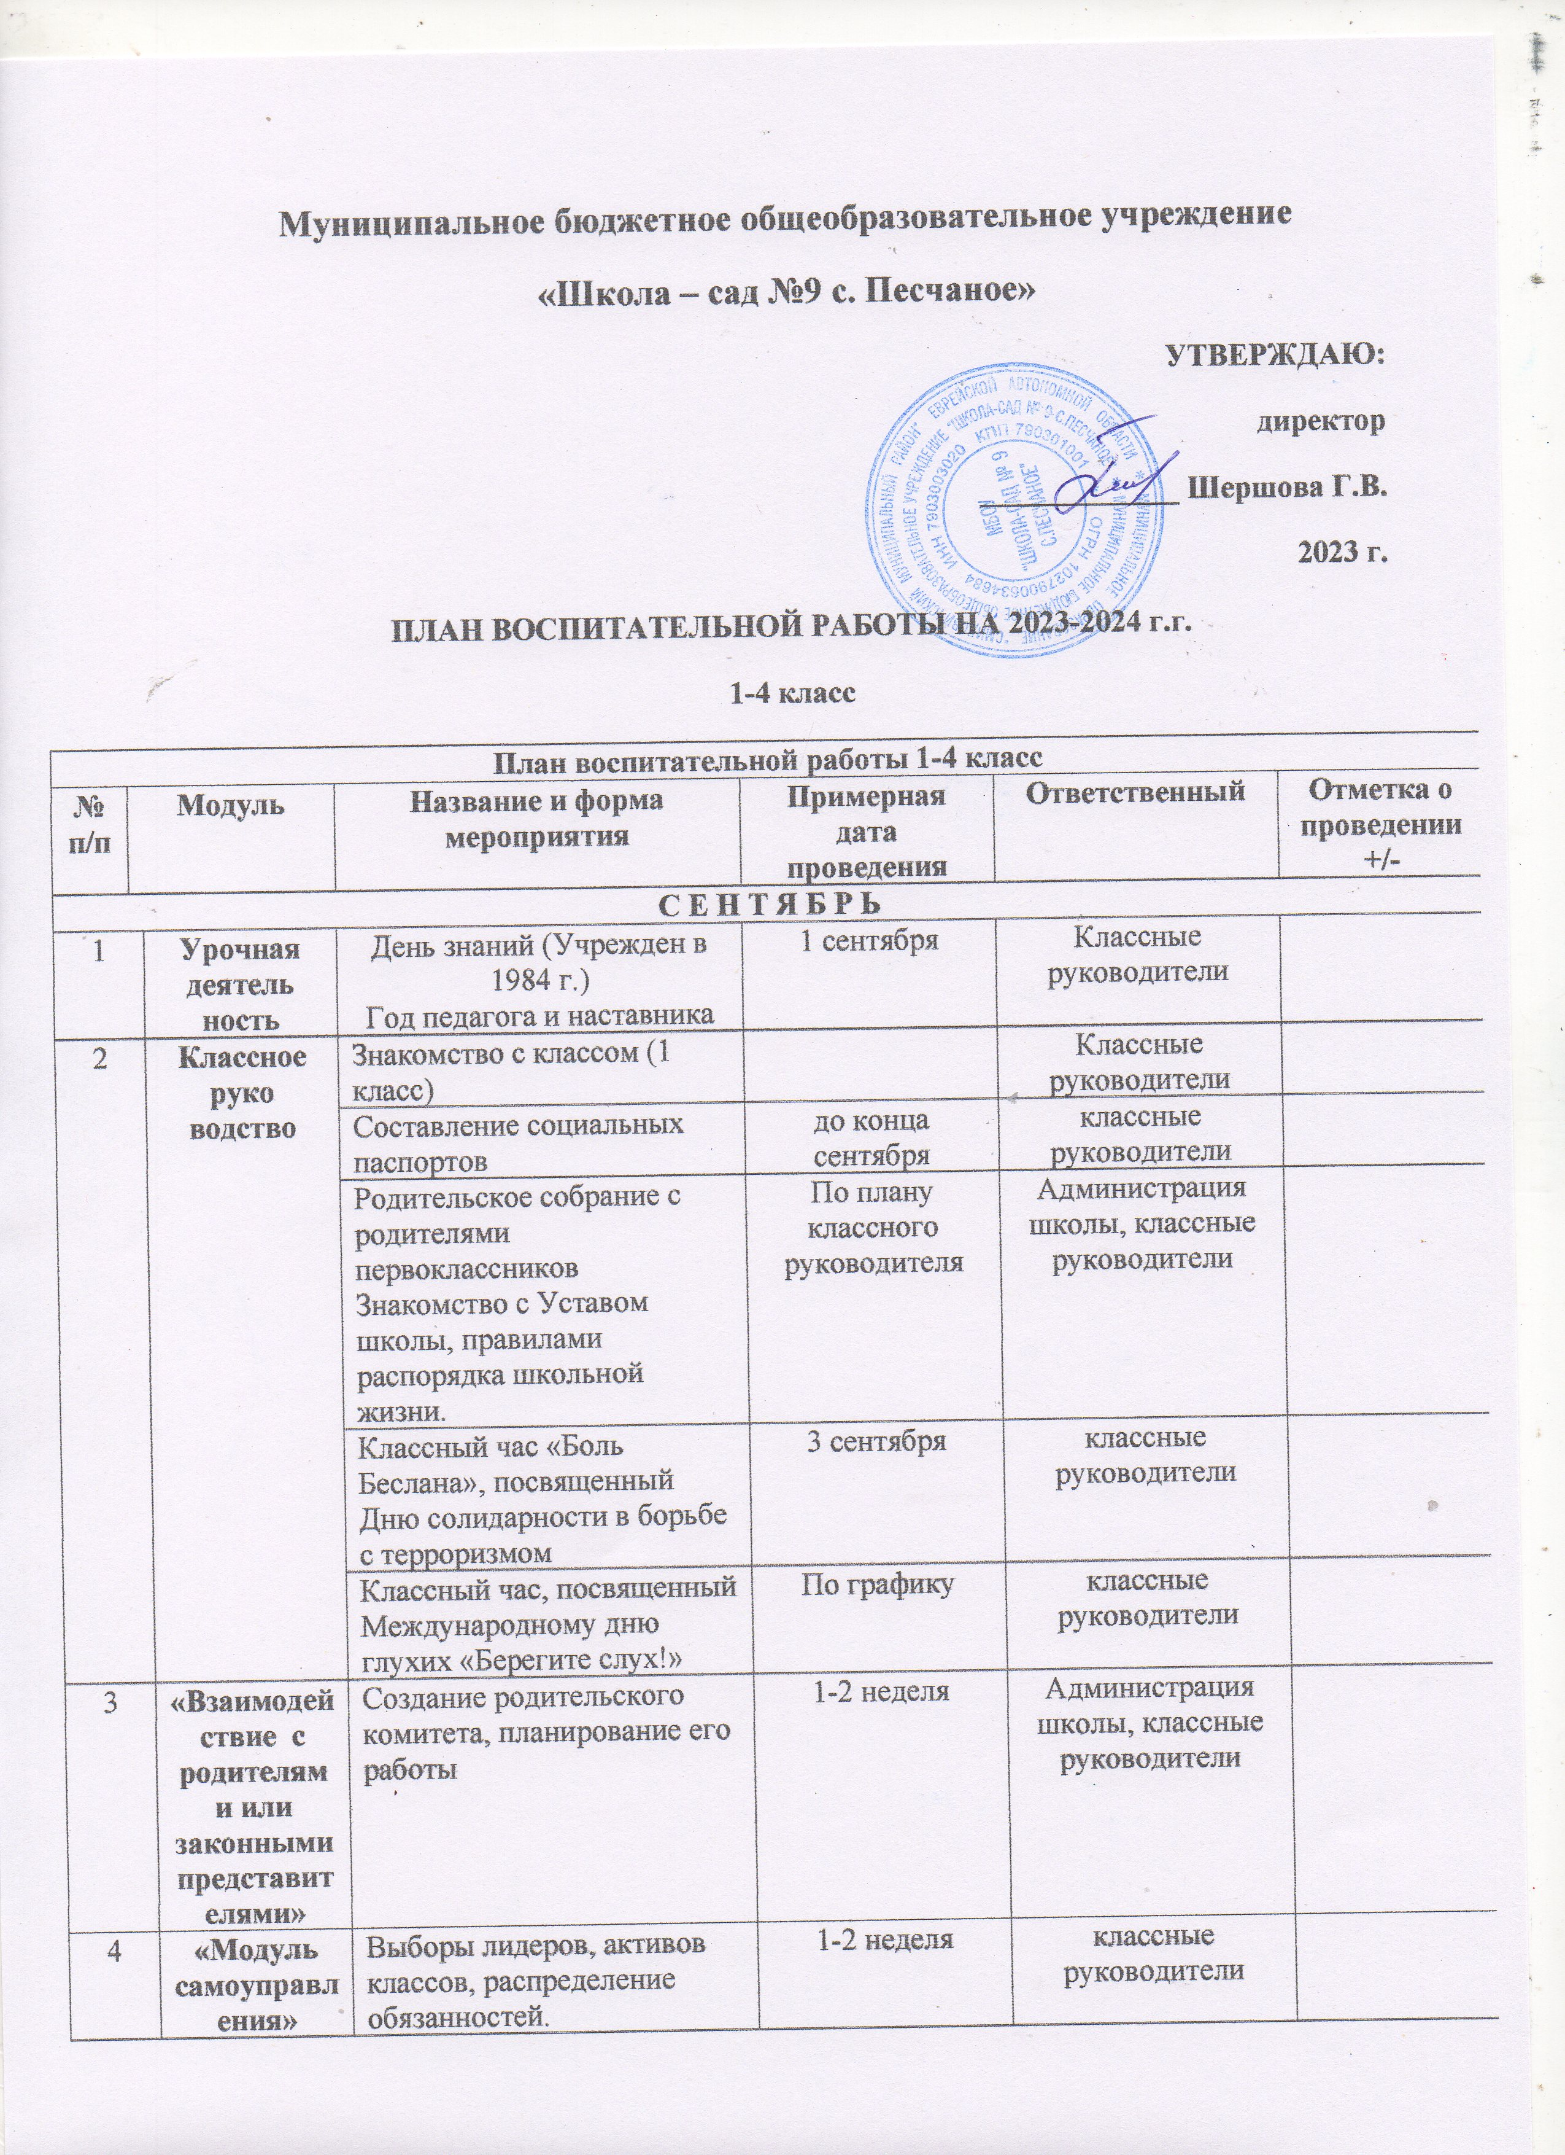

**Муниципальное бюджетное общеобразовательное учреждение**

**«Школа – сад №9 с. Песчаное»**

**УТВЕРЖДАЮ:**

**директор**

**_____________ Шершова Г.В.**

**2023 г.**

**ПЛАН ВОСПИТАТЕЛЬНОЙ РАБОТЫ НА 2023-2024 г.г.**

**1-4 класс**

|  |  |  |  |  |  |  |  |  |  |  |  |
| --- | --- | --- | --- | --- | --- | --- | --- | --- | --- | --- | --- |
| **План воспитательной работы 1-4 класс** | | | | | | | | | | | |
| **№ п/п** | **Модуль** | | | **Название и форма мероприятия** | | **Примерная дата проведения** | **Ответственный** | | | **Отметка о проведении +/-** | |
| **С Е Н Т Я Б Р Ь** | | | | | | | | | | | |
| 1 | | **Урочная деятель**  **ность** | | **День знаний (Учрежден в 1984 г.)**  **Год педагога и наставника** | | 1 сентября | Классные руководители | | |  | |
| 2 | | **Классное руко**  **водство** | | Знакомство с классом (1 класс) | |  | Классные руководители | | |  |
| Составление социальных паспортов | | до конца сентября | классные руководители | | |  |
| Родительское собрание с родителями первоклассников Знакомство с Уставом школы, правилами распорядка школьной жизни. | | По плану классного руководителя | Администрация школы, классные руководители | | |  |
| Классный час «Боль Беслана», посвященный Дню солидарности в борьбе с терроризмом | | 3 сентября | классные руководители | | |  |
| Классный час, посвященный  Международному дню глухих «Берегите слух!» | | По графику | классные руководители | | |  |
| 3 | | **«Взаимодействие с родителями или законными представителями»** | | Создание родительского комитета, планирование его работы | | 1-2 неделя | Администрация школы, классные руководители | | |  |
| 4 | | **«Модуль самоуправления»** | | Выборы лидеров, активов классов, распределение обязанностей.  ( для 2-4 классов) | | 1-2 неделя | классные руководители | | |  |
| 5 | | **«Модуль общешкольные дела»** | | 1 сентября: День знаний;  Торжественная линейка «Первый звонок» | |  | Классные руководители | | |  |
| 6 | | День воинской славы России. Бородинское сражение русской армии под командованием М.И. Кутузова с французской армией | | 7 сентября |  | | |  |
| 7. | | **«Социальное партнерство»** | |  | |  |  | | |  |
| Осенний кросс  (школьный и городской этапы) | | По графику | ДК с. Песчаное | | |  |
| Выставка «Осенний вернисаж» | | 3-4 неделя | ДК с. Песчаное | | |  |
| *8.* | | ***«Профилактика и безопасность»*** | | Открытие школьной спартакиады. Осенний День Здоровья | | Вторая неделя | Учителя физкультуры | | |  |
| Мероприятия месячников безопасности и гражданской защиты детей (по профилактике ДДТТ, пожарной безопасности, экстремизма, терроризма, разработка схемы-маршрута «Дом-школа-дом», учебно-тренировочная эвакуация учащихся из здания) | | По графику | Директор, классные руководители. | | |  |
| 9 | | **Внеурочная деятельность** | | Набор в кружки внеурочной деятельности | | 1-10 сентября | Классные руководители | | |  |
| «Разговоры о важном» | | Каждый понедельник | Классные руководители | | |  |
| Финансовая грамотность | | По расписанию | Классные руководители | | |  |
| Функциональная грамотность | | По расписанию | Классные руководители | | |  |
| **№ п/п** | | **Модуль** | | **Название мероприятия** | | **Дата проведения** | **Ответственный** | | | **Отметка о проведении +/-** |
| **О К Т Я Б Р Ь** | | | | | | | | | | |
| 1 | | | **Урочная деятельность** | Международный день музыки | | 1 октября | Классный руководитель | | |  |
|  | | | **Классный руководитель** | Международный день пожилых людей | | 1 октября | Классный руководитель | | |  |
| Международный день девочек | | 11 октября |  | | |  |
| Международный день хлеба | | 16 октября |  | | |  |
| 2 | | | **«Взаимодействие с родителями и законными представителями»** | День бабушек и дедушек | | 28 октября | Классные руководители, родители | | |  |
| 3 | | | Общешкольное родительское собрание | | По графику администрации школы | Директор школы | | |  |
| 4 | | | **«Общешкольные дела»** | День защиты животных, благотворительные акции | | 4 октября | Классные руководители, волонтерская группа | | |  |
| 5 | | | Состязания | | По графику | Учителя физкультуры | | |  |
| День учителя в школе: акция по поздравлению учителей, учителей-ветеранов педагогического труда, День самоуправления, концертная программа. | | 5 октября | волонтерская группа | | |  |
| «Золотая осень»: Конкурс рисунков. Праздник Осени.  Конкурс поделок из природного и бросового материала. | | по плану классного руководителя | Классные руководители, | | |  |
| 6. | | |  | Посвящение в первоклассники | | Плану учителей начальных классов | Педагог-организатор, классные руководители | | |  |
| 7. | | |  | **Международный день школьных библиотек**  Выставки книг, читательские конференции | | 24 октября | Школьный библиотекарь, классные руководители | | |  |
| **№ п/п** | | | **Модуль** | **Название мероприятия** | | **Дата проведения** | **Ответственный** | | | **Отметка о проведении +/-** |
| **Н О Я Б Р Ь** | | | | | | | | | | |
| 1 | | | **«Урочная деятельность»** | | 205 лет со дня рождения Ивана Сергеевича Тургенева, писателя (1818-1883) | 9 ноября | учителя | | |  |
| 2 | | | Предметная  Неделя:  «Занимательные науки» викторины, конкурсы, видео презентации | По графику | Классные руководители | | |  |
| 115 лет со дня рождения Николая Николаевича Носова, детского писателя (1908-1976) | 23 ноября | Учителя | | |  |
|  |  |  | | |  |
| 3 | | | **«Классное руководство»** | | Классный час «День народного единства» | 4 ноября | Классные руководители | | |  |
| Классный час «Берегите зрение!».  Международный день слепых | По графику | Классные руководители | | |  |
| **Всемирный день домашних животных**  **30 лет со дня утверждения**  **Государственного Герба РФ (1993)** | 30 ноября |  | | |  |
| 4 | | | **«Общешкольные дела»** | | Мероприятия месячника взаимодействия семьи и школы: выставка рисунков, фотографий, акции по поздравлению мам с Днем матери, конкурсная программа «Мама, папа, я – отличная семья!», | По графику | классные руководители | | |  |
| День матери | 25 ноября | Классные руководители | | |  |
| 5. | | | **«Профилактикаи безопасность»** | | День правовой защиты | 26 ноября | Классные руководители | | |  |
| 6. | | | **Взаимодействие с родителями** | | День матери  Совместные праздники с мамами | 26 ноября | Классные руководители | | |  |
| **№ п/п** | | | **Модуль** | | **Название мероприятия** | **Дата проведения** | **Ответственный** | | | **Отметка о проведении +/-** |
| **Д Е К А Б Р Ь** | | | | | | | | | | |
| 1 | | | **«Учебная деятельность»** | | **Олимпиады** | **По графику** | **Директор** | | |  |
| 2 | | | **«Классное руководство»** | | Урок мужества ко  Дню Неизвестного Солдата | **3 декабря** | Классные руководители | | |  |
| Единый урок «Права человека» | **9 декабря** | Классные руководители | | |  |
| Классный час «День Конституции Российской Федерации» | **11 декабря** | Классные руководители | | |  |
| 3 | | | **«Общешкольные дела»** | | К Дню Героев Отечества  «Час чтения былин о русских богатырях». Просмотр мультфильма. | **9 декабря** | Классные руководители | | |  |
| «О героях былых времен», презентация о Александре Невском и Дмитрии Донском | По графику | Классные руководители | | |  |
| Мероприятия месячника эстетического воспитания в школе. Новый год в школе: украшение кабинетов, оформление окон, конкурс рисунков, поделок, утренник. | По графику | Классные руководители, | | |  |
| 4 | | | **«Социальное партнерство»** | | Акция «Новогодняя игрушка» | **3 неделя** | Отдел культуры администрации п. Смидович | | |  |
| **№ п/п** | | | **Модуль** | | **Название мероприятия** | **Дата проведения** | **Ответственный** | | | **Отметка о проведении +/-** |
| **Я Н В А Р Ь** | | | | | | | | | | |
| 1 | | | **«Учебная деятельность»** | | **145 лет**со дня рождения**Павла Петровича Бажова,**писателя (1879-1950) | 30 января | Классные руководители | |  | |
| **День заповедников и национальных парков** | 11 января | Классные руководители | |  | |
| 2 | | | **«Классное руководство»** | | Классный час «Жизнь на кончиках пальцев» ко Всемирному дню азбуки Брайля | **4 января** | Классные руководители, | |  | |
| Единый урок мужества, посвященный  Дню полного освобождения Ленинграда от фашистской блокады (1944 год) | **3 неделя** | Классные руководители, | |  | |
| День детского кино | **8 января** | Классные руководители | |  | |
| 3 | | | **«Общешкольные дела»** | | Час памяти «Блокада Ленинграда» | **26 января** | руководители | |  | |
| 4 | | | **«Социальное партнерство»** | | Рождественский благотворительный концерт, Рождественские благотворительные ярмарки | **2-3 неделя** | ДК с. Песчаное | |  | |
| 5 | | | **«Профориентация»** | | Месячник | **По графику** | Учителя начальных классов | |  | |
| **№ п/п** | | | **Модуль** | | **Название мероприятия** | **Дата проведения** | **Ответственный** | | **Отметка о проведении +/-** | |
| **Ф Е В Р А Л Ь** | | | | | | | | | | |
| 1 | | | «Учебная деятельность» | | 130 лет со дня рождения Виталия Валентиновича Бианки, русского детского писателя и природоведа, автора рассказов и сказок о животных (1894-1959) | 11 февраля | Классные руководители | |  | |
| 2 | | | **«Классное руководство»** | | Беседы, посвященные Дню памяти о россиянах, исполнявших служебный долг за пределами Отечества | **2 февраля** | Классные руководители, | |  | |
| Классный час, посвященный  Дню воссоединения Крыма и России | **2-3 неделя** | Классные руководители, | |  | |
| 3 | | | **«Общешкольные дела»** | | Мероприятия месячника гражданского и патриотического воспитания: военно-патриотическая игра «Зарница», «Веселые старты», фестиваль патриотической песни, акция по поздравлению пап и дедушек, мальчиков, конкурс рисунков, Уроки мужества. | **По графику** | Классные руководители,  учителя физ.культуры | |  | |
| **№ п/п** | | | **Модуль** | | **Название мероприятия** | **Дата проведения** | **Ответственный** | | **Отметка о проведении +/-** | |
| **М А Р Т** | | | | | | | | | | |
| 1 | | | **«Учебная деятельность»** | | **Всемирный день поэзии** | 21 марта | Учителя литературы | |  | |
|  | | |  | | **Всемирный день земли** | 21 | Учителя | |  | |
| **Неделя музыки для детей и юношества (24-30 марта)** | 1-4 | 24-30 марта | |  | |
| 2 | | | **Классное руководство** | | **90 лет со дня рождения Юрия Алексеевича Гагарина, лётчика-космонавта СССР (1934-1968)** | **9 марта** | **Классный руководитель** | |  | |
|  | | | **«Общешкольные дела»** | | День науки в школе: защита проектов и исследовательских работ «Мудрый совенок | По графику | Классные руководители, | |  | |
| 3 | | |  | | 8 Марта в школе: конкурс рисунков, акция по поздравлению мам, бабушек, девочек, утренник | По графику | Классные руководители | |  | |
| 4 | | | **«Социальное партнерство»** | | Конференция, посвященная Дню православной книги | По графику | школа | |  | |
| **№ п/п** | | | **Модуль** | | **Название мероприятия** | **Дата проведения** | **Ответственный** | | **Отметка о проведении +/-** | |
| **А П Р Е Л Ь** | | | | | | | | | | |
| 1 | | | **«Учебная деятельность»** | | Международный день птиц | 1 апреля | Классный руководитель | |  | |
|  | | Международный день детской книги | 2 апреля | Классный руководитель | |  | |
| 2 | | | **«Классное руководство»** | | День космонавтики. Гагаринский урок «Космос – это мы» | **12 апреля** | Классные руководители | |  | |
| 3 | | | **«Профориентация»** | | Экскурсия на Почту | **По графику** | Учителя начальных классов | |  | |
| 4 | | | **«Общешкольные дела»** | | Мероприятия месячника нравственного воспитания «Спешите делать добрые дела». Весенняя неделя добра | По графику | кл. руководители | |  | |
| День космонавтики: конкурс рисунков | **2-3 неделя** | Классные руководители | |  | |
| Экологическая акция «Бумажный бум» | По графику |  | |  | |
| Итоговая выставка детского творчества | По графику | Классные руководители, руководители кружков | |  | |
| **№ п/п** | | | **Модуль** | | **Название мероприятия** | **Дата проведения** | **Ответственный** | | **Отметка о проведении +/-** | |
| **М А Й** | | | | | | | | | | |
| 1 | | | **«Школьный урок»** | | 100 лет со дня рождения Юлии Владимировны Друниной, русской поэтессы (1924-1991) | 10 мая | **Учителя литературы** | |  | |
| **710 лет со дня рождения святого Преподобного Сергия Радонежского (1314-1392)** | 1-4 | 3 мая | | Учитель ОПК | |
| Международный день заповедников | 24 мая |  | |  | |
| 2. | | | **«Классное руководство»** | | Международный день борьбы за права инвалидов.  Классный час «Мы разные, но мы равны» | **3 мая** | Классные руководители | |  | |  | |
| 3. | | | **«Самоуправление»** | | Отчет перед классом о проделанной работе | 3-4 неделя | Классные руководители, лидеры советов классов | |  | |
| 4. | | | **«Общешкольные дела»** | | День Победы: акции «Бессмертный полк», «С праздником, ветеран!», проект «Окна Победы» | 3 неделя |  | |  | |
| Торжественная линейка «Последний звонок» | 4 неделя |  | |  | |
| 5. | | | **«Социальное партнерство»** | | Акция «Окна Победы», «Георгиевская ленточка», «Подарок ветерану» | 3 неделя | Отдел молодежи и отдел культуры администрации п. Смидович, школа | |  | |
| Общероссийский день библиотек | 22 мая | Классные руководители  Школьная библиотека | |  | |
| 6 | | | **«Экскурсии, походы»** | | Туристические походы «В поход за здоровьем» | 3-4 неделя | Классные руководители | |  | |
| **№ п/п** | | | **Модуль** | | **Название мероприятия** | **Дата проведения** | **Ответственный** | | **Отметка о проведении +/-** | |
| **ПО ГРАФИКУ В ТЕЧЕНИЕ ГОДА** | | | | | | | | | | |
| 1 | | | **«Учебная деятельность»** | | Проведение онлайн конкурсов и викторин на платформах Учи.ру, ИНФОУРОК и других образовательных платформах | По графику | | Классные руководители |  | |
| 2 | | | **«Классное руководство»** | | Инструктажи по безопасности на дорогах, при пожаре, на воде, при гололеде. | 4 неделя | | Классные руководители |  | |
| Планирование и участие в работе МО классных руководителей школы | По графику | | классные руководители |  | |
| 3 | | | **Внеурочная деятельность** | | «Разговоры о важном» | Каждый понедельник | | Классные руководители |  | |
|  | | |  | | Финансовая грамотность | По расписанию | | Классные руководители |  | |
| Функциональная грамотность | По расписанию | | Классные руководители |  | |
| 4 | | | **«Взаимодействие с родителями или законными представителями»** | | Дискуссионный клуб «Родительский лекторий», -  обсуждение наиболее острых вопросов воспитания детей. | По графику | | Администрация классные руководители |  | |
| Информационное оповещение через школьный сайт | По графику | | Администрация школы |  | |
| Индивидуальные консультации по вопросам воспитания детей. | По графику | | Классный руководитель |  | |
|  | | | Совместные с детьми походы, экскурсии. | По графику | | Классные руководители |  | |
| Работа Совета профилактики с  неблагополучными семьями по вопросам воспитания, обучения детей | По требованию | | Председатель Совета |  | |
| Участие родителей в проведении общешкольных, классных мероприятий:  День знаний », «Новогодний бум» ««Мама, папа, я – отличная семья!», классные «огоньки» День победы, «Последний звонок» и др. | По плану школы | | Администрация школы,  классные руководители |  | |
| 5. | | | **«Самоуправление»** | | Работа в соответствии с обязанностями | По графику | | Классные руководители |  | |
| 6. | | | **Детские общественные объединения**  **«Орлята России»**  **РДДМ** | | Участие в акциях детского общественного объединения  «Орлята России» | По планам | |  |  | |
| 7. | | | **«Социальное партнерство»** | | Акция «Дарите книги с любовью» | По графику | | классные руководители |  | |
| 8. | | | **«Внешкольные мероприятия»** | | Посещение краеведческого музея им.В. Клипеля п. Смидович | По графику | | Классные руководители, родители |  | |
|  | | |  | | Посещение кинотеатра  В рамках проекта «Киноуроки» | По графику | | Классные руководители, родители |  | |
|  | | |  | | Посещение выездных мероприятий театральных представлений и цирковых представлений | По графику | | Классные руководители, родители |  | |
| 9 | | | **«Профилактика и безопасность»** | | Пятиминутка здоровья –беседы о здоровом образе жизни | По графику | | Классные руководители |  | |
| Физкультминутка | По графику | | Классные руководители |  | |
| «Здоровое питание- не миф»  - работа по программам внеурочной деятельности | По графику | | Классные руководители |  | |
| Беседы «Осторожно с огнем», «Вежливый пешеход», «Осторожно гололед», «Техника безопасности на воде, на солнце» | По графику | | Классные руководители |  | |
| 10 | | | **«Школьные медиа»** | | Размещение созданных детьми рассказов, стихов, сказок, репортажей на сайте школы в социальных сетях. | По графику | | Классные руководители |  | |
| Видео-, фотосъемка классных мероприятий. | По графику | | Классные руководители |  | |
| «День рождение только раз в году» - поздравление именинников школы по школьному радио | По графику | | Классные руководители |  | |
| Поздравление победителей спортивных соревнований, конкурсов и фестивалей на сайте школы и в социальных сетях . | По графику | | Классные руководители |  | |
| 12 | | | **«Организация предметно-эстетической среды»** | | Выставки рисунков, фотографий творческих работ, посвященных событиям и памятным датам | По графику | | Учитель ИЗО и классные руководители |  | |
| Оформление классных уголков | По графику | | Классные руководители |  | |
| Трудовые десанты по уборке территории школы | По графику | | Классные руководители |  | |
| Уход за растениями в кабинетах и клумбах школы | По графику | | Классные руководители |  | |
| Оформление стендов, кабинетов, коридоров школы к различным праздникам | По графику | | Классные руководители |  | |
| 13 | | | **«Экскурсии, походы»** | | Посещение выездных представлений театров в школе | По графику | | Классные руководители |  | |
| Посещение концертов в Центре Молодежи «Лидер» | По графику | | Классные руководители |  | |
| Сезонные экскурсии в природу | По графику | | Классные руководители |  | |
| Поход классом в кино | По графику | | Классные руководители |  | |
| Экскурсии в Краеведческий музей г. Биробиджан | По графику | | Классные руководители |  | |
| Экскурсия в краеведческий музей на передвижные выставки | По графику | |  |  | |